# 全球天气

## 一．项目名称：全球天气

## 二．开发时间：2018.6.2-2018.6.2

## 三．开发工具：Spyder（Python 3.6）

## 四．整体概述

本项目是我自己独立完成的一个项目，主要包括当前城市天气查询，未来七天天气情况查询，设置当前城市，以及其他城市天气查询。

## 五．数据来源

1，数据来源：开源API，URL

（1）未来七天天气：

<http://api.openweathermap.org/data/2.5/forecast?q={},cn&mode=json&lang=zh_cn&&APPID=6a67ed641c0fda8b69715c43518b6996>

## 六．具体的项目实现方法

### 1.界面UI框架

#### 欢迎界面

通过time.sleep()函数实现动态的欢迎语显示

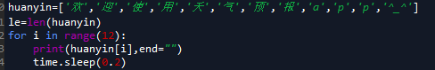

#### 未来七天天气界面

1. 首先用address保存要解析的天地预报地址。并在相应的城市名称位置用占位符{}代替

address='http://api.openweathermap.org/data/2.5/forecast?q={},cn&mode=json&lang=zh_cn&&APPID=6a67ed641c0fda8b69715c43518b6996'

1. 用city存储在没有设置城市时，有一个默认城市乐山，如果当前城市为空，就默认城市为乐山。如果用户输入了其它城市名称就将输入的值赋给city。
2. 用format()函数将city的值放到address预留的占位符中以确定要预报的天气地址

address='http://api.openweathermap.org/data/2.5/forecast?q={},cn&mode=json&lang=zh_cn&&APPID=6a67ed641c0fda8b69715c43518b6996'

1. 通过URL把解析当前城市天气的网址address放进去，解析在线的xml文件，并存在info中。

info=r.urlopen(address.format(city)).read().decode('utf-8','ignore')

1. 输出

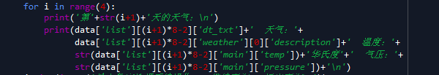

1. 设置菜单以便用户进行后续操作：继续查询或退出



